Trường THPT Marie Curie | KIỂM TRA HỌC KÌ I - NĂM HỌC 2015 - 2016
ĐỀ CHÍNH THỨC | Môn: VẬT LÝ – Khối 11
Chương trình Chuẩn | Thời gian làm bài: 45 phút, không kể thời gian phát đề.

Họ tên HS: ………………………………… Lớp: ………… SBD: ………….
ĐỀ 111 Học sinh làm bài trên giấy thi và nhớ ghi rõ mã đề.

Câu 1: (1đ) Điền các cụm từ thích hợp vào chỗ trống sau:
- Bản chất dòng điện trong kim loại là dòng chuyển dời có hướng của …(a)… dưới tác dụng của điện trường ngoài.
- Độ lớn lực tương tác giữa hai điện tích điểm đứng yên trong chân không tỉ lệ nghịch với …(b)…
- Suất điện động nhiệt điện phụ thuộc vào …(c)… và …(d)…
Câu 2: (1đ) Điện năng tiêu thụ của mạch điện là gì? Em hãy nêu một cách tiết kiệm điện năng ít tốn kém và đơn giản nhất trong sinh hoạt hàng ngày.

Câu 3: (1,5đ) Điện dung của tụ điện: định nghĩa, công thức (nêu rõ tên, đơn vị các đại lượng trong công thức).

Câu 4: (1,5đ) Định luật Jun-Lenxơ: phát biểu, công thức (nêu rõ tên, đơn vị các đại lượng trong công thức).

Câu 5: (1đ) Một mối hàn của cặp nhiệt điện có hệ số nhiệt điện động là 6,5 µV/K được đặt trong không khí ở nhiệt độ 27⁰C, còn mối hàn kia được nung nóng đến nhiệt độ 237⁰C. Tính suất điện động nhiệt điện của cặp nhiệt điện đó.

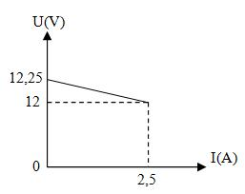
Câu 6: (1đ) Để hưởng ứng giờ Trái Đất năm 2015 diễn ra tại 62 tỉnh, thành trên cả nước cùng khẩu hiệu “TIẾT KIỆM NĂNG LƯỢNG- ỨNG PHÓ BIẾN ĐỔI KHÍ HẬU”. Một gia đình đã tắt toàn bộ 20 bóng đèn huỳnh quang loại 14W từ 20h30 đến 21h30 ngày 28/3/2015 và xuyên suốt các ngày trong năm. Hỏi sau một năm (365 ngày) gia đình này sẽ tiết kiệm được bao nhiêu tiền điện từ việc làm trên? Biết giá tiền điện trung bình là 1786 đồng/ kWh.

Câu 7: (1đ) Một nguồn điện nối với mạch ngoài là một biến trở tạo thành mạch kín, khi thay đổi giá trị của biến trở người ta đo được các giá trị U, I qua mạch và vẽ được đồ thị như hình bên. Tìm suất điện động và điện trở trong của nguồn điện này.

Câu 8: (2đ) Cho mạch điện như hình vẽ. Nguồn điện có suất điện động
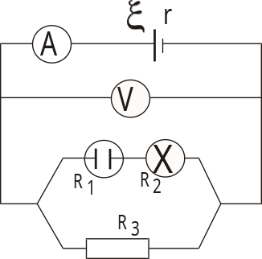
E, điện trở trong r, R₁ = 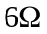 là bình điện phân chứa dung dịch CuSO₄
với anod bằng đồng, R₂ là đèn loại (6V-3W) và ampe kế chỉ 2A. Biết đèn
R₂ sáng bình thường. Cho ampe kế có điện trở không đáng kể, vôn kế có
điện trở rất lớn và đồng có A = 64 g/mol, hóa trị n = 2.
a. Tính lượng đồng bám vào catod sau 1 giờ 6 phút 40 giây.
b. Tính số chỉ vôn kế và điện trở R₃.

--- Hết ---

Trường THPT Marie Curie | KIỂM TRA HỌC KÌ I - NĂM HỌC 2015- 2016
ĐỀ CHÍNH THỨC | Môn: VẬT LÝ – Khối 11
Chương trình Chuẩn | Thời gian làm bài: 45 phút, không kể thời gian phát đề.

Họ tên HS: ………………………………… Lớp: ………… SBD: ………….
ĐỀ 112 Học sinh làm bài trên giấy thi và nhớ ghi rõ mã đề.

Câu 1: (1đ) Điền các cụm từ thích hợp vào chỗ trống sau:
- Biểu thức định luật Faraday thứ nhất: m = k.q trong đó hệ số tỉ lệ k gọi là …(a)…
- Độ lớn lực tương tác giữa hai điện tích điểm đứng yên trong chân không tỉ lệ thuận với …(b)…
- Suất điện động nhiệt điện phụ thuộc vào …(c)… và …(d)…

Câu 2: (1đ) Điện năng tiêu thụ của mạch điện là gì? Em hãy nêu một cách tiết kiệm điện năng ít tốn kém và đơn giản nhất trong sinh hoạt hàng ngày.

Câu 3: (1,5đ) Cường độ điện trường: định nghĩa, công thức (nêu rõ tên, đơn vị các đại lượng trong công thức).

Câu 4: (1,5đ) Định luật Ôm đối với toàn mạch: phát biểu, công thức (nêu rõ tên, đơn vị các đại lượng trong công thức).

Câu 5: (1đ) Một mối hàn của cặp nhiệt điện có hệ số nhiệt điện động là 7 µV/K được đặt trong không khí ở nhiệt độ 27⁰C, còn mối hàn kia được nung nóng đến nhiệt độ 527⁰C. Tính suất điện động nhiệt điện của cặp nhiệt điện đó.

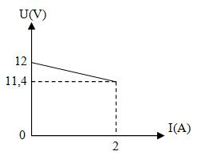
Câu 6: (1đ) Để hưởng ứng giờ Trái Đất năm 2015 diễn ra tại 62 tỉnh, thành trên cả nước cùng khẩu hiệu “TIẾT KIỆM NĂNG LƯỢNG- ỨNG PHÓ BIẾN ĐỔI KHÍ HẬU”. Một gia đình đã tắt toàn bộ 18 bóng đèn huỳnh quang loại 15W từ 20h30 đến 21h30 ngày 28/3/2015 và xuyên suốt các ngày trong năm. Hỏi sau một năm (365 ngày) gia đình này sẽ tiết kiệm được bao nhiêu tiền điện từ việc làm trên? Biết giá tiền điện trung bình là 1786 đồng/ kWh.

Câu 7: (1đ) Một nguồn điện nối với mạch ngoài là một biến trở tạo thành mạch kín, khi thay đổi giá trị của biến trở người ta đo được các giá trị U, I qua mạch và vẽ được đồ thị như hình bên. Tìm suất điện động và điện trở trong của nguồn điện này.

Câu 8: (2đ) Cho mạch điện như hình vẽ. Nguồn điện có suất điện động
E, điện trở trong r, R₁ = là bình điện phân chứa dung dịch CuSO₄
với anod bằng đồng, R₂ là đèn loại (6V-6W) và ampe kế chỉ 2A. Biết đèn
R₂ sáng bình thường. Cho ampe kế có điện trở không đáng kể, vôn kế có
điện trở rất lớn và đồng có A = 64 g/mol, hóa trị n = 2.
a. Tính lượng đồng bám vào catod sau 1 giờ 6 phút 40 giây.
b. Tính số chỉ vôn kế và điện trở R₃.

--- Hết ---

TRƯỜNG THPT MARIE CURIE
TỔ VẬT LÍ
ĐÁP ÁN ĐỀ KIỂM TRA HKI (2015-2016)
MÔN VẬT LÍ - KHỐI 11

MÃ ĐỀ 111 |  |  | MÃ ĐỀ 112
Câu 1 | - (a): electron tự do  - (b): bình phương khoảng cách giữa 2 điện tích.  - (c): bản chất 2 dây kim loại làm cặp nhiệt điện  - (d): hiệu nhiệt độ ở 2 đầu mối hàn. | 0,25đ x4 | Câu 1 | - (a): đương lượng điện hóa.  - (b): tích độ lớn hai điện tích.  - (c): bản chất 2 dây kim loại làm cặp nhiệt điện  - (d): hiệu nhiệt độ ở 2 đầu mối hàn. | 0,25đ x4
Câu 2 | - Điện năng tiêu thụ …  - “tắt các thiết bị điện khi không sử dụng”. | 0,5đ  0,5đ | Câu 2 | - Điện năng tiêu thụ …  - “tắt các thiết bị điện khi không sử dụng”. | 0,5đ  0,5đ
Câu 3 | - Định nghĩa  - Công thức + đơn vị | 0,5đ  0,5đ x2 | Câu 3 | - Định nghĩa  - Công thức + đơn vị | 0,5đ  0,5đ x2
Câu 4 | - Phát biểu  - Công thức + đơn vị | 0,5đ  0,5đ x2 | Câu 4 | - Phát biểu  - Công thức + đơn vị | 0,5đ  0,5đ x2
Câu 5 | 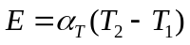  E = 1,365 mV | 0,5đ  0,5đ | Câu 5 | E = 3,5 mV | 0,5đ  0,5đ
Câu 6 | W = N.P.t  = 20.0,014.1.365 = 102,2 kWh  T = W.1786 = 182.529,2 đồng | 0,25đ  0,5đ  0,25đ | Câu 6 | W = N.P.t  = 18.0,015.1.365 = 98,55 kWh  T = W.1786 = 176.010,3 đồng | 0,25đ  0,5đ  0,25đ
Câu 7 | I = 0 U = E = 12,25 V  U = E – Ir  r = 0,1 | 0,5đ  0,25đ  0,25đ | Câu 7 | I = 0 U = E = 12 V  U = E – Ir  r = 0,3 | 0,5đ  0,25đ  0,25đ
Câu 8 | a) 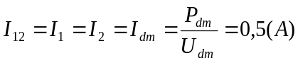  m = 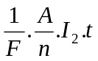  m 0,663g  b) 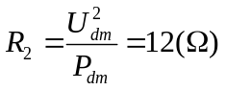  R₁₂ = R₁ + R₂ = 18  U = U₁₂ = U₃ = I_{12.}R₁₂ = 9V  I ₃ = I – I ₁₂ = 1,5A  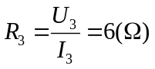 | 0,25đ  0,25đ  0,25đ  0,25đ  0,25đ  0,25đ  0,25đ  0,25đ | Câu 8 | a) 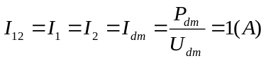  m =  m 1,326g  b) 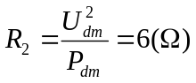  R₁₂ = R₁ + R₂ = 12  U = U₁₂ = U₃ = I_{12.}R₁₂ = 12V  I ₃ = I – I ₁₂ = 1A  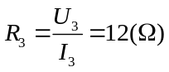 | 0,25đ  0,25đ  0,25đ  0,25đ  0,25đ  0,25đ  0,25đ  0,25đ

Ghi chú:
- Sai hoặc thiếu đơn vị trừ 0,25đ, trừ tối đa 2 lần cho cả bài.
- Tính sai nhưng công thức đúng cho ½ số điểm.
- Học sinh có thể làm cách khác mà đúng thì cho trọn điểm.

